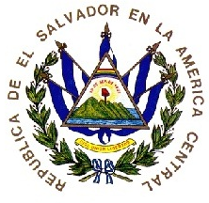

GUIA DE ORGANIZACIÓN DE ARCHIVOS
GOBERNACIÓN POLÍTICA DEPARTAMENTAL DE SANTA ANA
MINISTERIO DE GOBERNACIÓN Y DESARROLLO TERRITORIAL
SANTA ANA, EL SALVADOR.

SANTA ANA, OCTUBRE DE 2014.

 | ARCHIVO CENTRAL DE LA GOBERNACIÓN POLÍTICA DEPARTAMENTAL DE SANTA ANA
1. | AREA DE IDENTIFICACION
1.1 Identificador | SV-MIGOBDET  El Salvador, Ministerio de Gobernación y Desarrollo Territorial.
1.2 Forma autorizada del nombre | Ministerio de Gobernación y Desarrollo Territorial
1.3 Forma paralela del nombre | MIGOBDET
1.4 Otras formas del nombre | Ninguna
2 | AREA DE CONTACTO
2.1 Localización y dirección | Oficina de Información y Respuesta (OIR)  Calle Libertad oriente, entre 9ª y 11ª Avenida, Centro de Gobierno Santa Ana, El Salvador, C.A.
2.2Telefono, fax, correo electrónico | Teléfono: 2441-0131, 2441-0106  Fax: 2447-0413  e-mail: oir.santaana@gobernacion.gob.sv
2.3 Personas de contacto | Oficial de Información OIR  Eduardo Aquino  e-mail: moises.aquino@gobernacion.gob.sv
3 | AREA DE DESCRIPCION
3.1 Historia de la Institución | El Ministerio de Gobernación en su evolución histórica ha presentado diferentes cambios desde el nombre hasta en sus atribuciones, así por ejemplo el 1 de octubre del año de 1915, el Presidente Constitucional de la República, Don Carlos Meléndez, en Concejo de Ministros, decretó el Reglamento Interior del Poder Ejecutivo, estableciéndose 10 ministerios, en aquel entonces nominadas y conocidas como Secretarías de Estado: Relaciones Exteriores; Gobernación; Hacienda y Crédito Público; Guerra; Instrucción Pública; Justicia; Fomento; Agricultura; Beneficencia y Marina. La Secretaría de Gobernación, respondía a lo que ya antes había sido el Ministerio del Interior, en 1897, según la Ley de Presupuesto.  A la Secretaría de Gobernación fueron adscritos también Defensa Nacional y Seguridad Pública, el cual correspondía en aquel momento las relaciones del Poder Ejecutivo con los Municipios, dentro de las 18 atribuciones que le establecieron bajo ese mismo marco.  En el mismo orden mediante el Decreto No 41, de fecha 5 de mayo de 1976, se crea un nuevo Reglamento Interior del Poder Ejecutivo, el cual contempla la creación de 3 Ministerios nuevos entre ellos el Ministerio de la Presidencia, Justicia y el de Planificación y Coordinación del Desarrollo y Social, haciendo un total de 13 Ministerios o Secretarias de Estado, manteniendo entre ellos el de Gobernación pero como Ministerio del Interior, al que le asignaron 11 atribuciones:  Organización Política y administrativa;  Administración de la Imprenta Nacional y Diario Oficial, Publicaciones de Carácter Oficial;  Expropiación por causas de utilidad pública;  Aprobación de estatutos y reconocimiento de personas jurídicas, de conformidad con los artículos 543 y 558 del Código Civil, cuando por este Reglamento o leyes especiales no se confiera esta atribución a otra autoridad;  Asuntos contencioso-administrativos, que de acuerdo a la ley sean de su competencia;  Migración. Naturalización de extranjeros, reconocimiento de la nacionalidad salvadoreña por nacimiento y recuperación de esta calidad;  Licencias a salvadoreños para aceptar empleos o cargos públicos que no corresponde conceder a la Asamblea Legislativa de conformidad al No 30 del Art. 47 de la Constitución Política;  Servicios de correos y telecomunicaciones, control de radiodifusoras y estaciones de televisión;  Moralidad Pública y diversiones: Censura legal, control y vigilancia de los espectáculos públicos;  Relación del Poder Ejecutivo con los municipios, cuidando de que los mismos administren sus recursos en provecho de la comunidad; para ese efecto, supervisará y controlará la inversión de obras físicas municipales, y de las demás actividades determinadas por la ley.(*);  Las demás atribuciones que se establezcan por ley o reglamento. Posteriormente mediante el Decreto No 24 de fecha 18 de abril de 1989, se crea otro nuevo Reglamento Interno del Poder Ejecutivo, el cual contempla la eliminación del Ministerio de Planificación y Coordinación del Desarrollo y Social, quedando únicamente 12 Ministerios, entre ellos el Ministerio del Interior que es nuestro objeto de explicación.  Por Decreto No 49 del 27 de mayo de 1994, D.O. No 101 del 01 de julio de 1994, se creó el Viceministerio de Seguridad Pública adscrito al Ministerio del Interior y de Seguridad Pública, y se expresó que de ese Ministerio dependería la policía Nacional Civil, y que sus atribuciones serían determinadas en Reglamento Interno del Órgano Ejecutivo (Decreto No 70).  (*) Reforma introducida por DE No 7, 31 de enero de 1978, publicado en el D. O. de 16 de febrero de 1978.  Es importante señalar que este Reglamento por Decreto No 70 del 23 de diciembre de 1994, publicado en el Diario Oficial No 19 del 27 de enero de 1995, se modificó el art. 34, dándole competencia al MINISTERIO DEL INTERIOR Y SEGURIDAD PÚBLICA, en dos Áreas: a) AREA DEL INTERIOR Y b) AREA DE SEGURIDAD PUBLICA.  Por Decreto No 45 del 22 de mayo de 1995 D.O. No 92 de esa misma fecha se creó el Ministerio de seguridad Pública y Justicia, indicándose en los considerandos de ese Decreto, que de él dependerá la Policía Nacional Civil y se deroga el Decreto No 49 del 27 de mayo de 1994.  Como referencia también se menciona que por Decreto No 30 del 19 de mayo de 1997, D.O. No 89 de la misma fecha, se modificaron los Art., 28, 46 y 52, del Reglamento Interno del Poder Ejecutivo y se intercaló el Art. 45 A, que contiene las atribuciones del Ministerio de Medio Ambiente y Recursos Naturales, con el cual se convertía en 14 la cantidad de Ministerios a esa fecha.  Con el Decreto No 62 del 23 de de diciembre de 1999, D. D. No 240 de esa misma fecha, se modificó el Art. 44 y se cambió el nombre del Ministerio de Seguridad Pública adicionándole y Justicia con nuevas atribuciones.  Es en este período como parte de las reformas, es que la Dirección General de Centros Penales, que pertenecía a lo que fue el Ministerio de Justicia, pasa a formar parte de lo que era el Ministerio del Interior de aquel entonces.  El 18 de diciembre de 2001, por Decreto No 124, publicado en el D. O. No 242 del 20 de diciembre del 2001, se modificó el Art. 28. Se sustituyó el Art. 34 y su epígrafe, CREÁNDOSE EL MINISTERIO DE GOBERNACIÓN, y se establecieron sus atribuciones. Se adicionó el Art. 34-A. Se derogó el Art. 44. El nuevo Decreto en su Art. 5 declara “Cuando en las disposiciones legales o reglamentarias se mencione al Ministerio del Interior, o al Ministerio de Seguridad Pública y Justicia, o al Titular de los mismos, se entenderá referido al Ministerio de Gobernación o a su titular, respectivamente, debido a que el Ministerio de Seguridad y Justicia, se fusionó con el Ministerio del Interior y fue absorbido en sus atribuciones por el recién creado Ministerio de Gobernación como un solo Ministerio.  Finalmente por Decreto No 125 del 5 de diciembre de 2006 se modifica el Reglamento interno del Órgano Ejecutivo, se crea nuevamente el Ministerio de Seguridad Pública y Justicia, separándose oficialmente del Misterio de Gobernación en el año 2007 y se definieron nuevas competencias para el Ministerio de Gobernación las cuales se encuentran descritas en el Decreto No 125, Art. 2 en referencia.  Atribuciones encomendadas al Ministerio de Gobernación según Decreto No 125 del 5 de diciembre de 2006.  Tutelar y velar lo referente a la organización política y administrativa de la república.  Refrendar y comunicar los decretos, acuerdos, órdenes y providencias del presidente de la república cuando se refieran a asuntos relativos a la presidencia de la república; así como también aquellos relativos a asuntos que no tengan materia específica.  Promover y fortalecer una cultura de paz social, especialmente a través de la evaluación y control del material cinematográfico, emisiones televisivas y radiales; así como prevenir y orientarsobre la inconveniencia de espectáculos públicos que propicien una pérdida de valores o promuevan un clima de violencia especialmente en niños y jóvenes.  Organizar y mantener un sistema de prevención, orientación, mitigación y respuesta a desastres y emergencias de cualquier naturaleza a nivel nacional.  Llevar la dirección y administración del Cuerpo de Bomberos de El Salvador.  Autorizar los decretos del presidente de la república y los acuerdos ejecutivos concediendo la personalidad y asistencia jurídica a las fundaciones y asociaciones sin fines de lucro y a las instituciones de carácter religioso de conformidad con la ley, llevando el registro de las mismas; así como autorizar las asociaciones y fundaciones extranjeras para operar en el país.  Autorizar el funcionamiento de los Centros de Arbitraje, de conformidad con la ley respectiva e imponer las sanciones por las infracciones a la misma.  Llevar la dirección y administración de la Imprenta Nacional, del Diario Oficial.  Llevar la dirección y Administración de la Radio El Salvador.  Llevar la dirección y administración de los Centros de Gobierno.  Atender y coordinar todo lo relacionado con el servicio postal nacional e internacional de El Salvador.  Autorizar el funcionamiento de los Cementerios privados, de conformidad con la ley.  Autorizar las rifas, sorteos y las promociones comerciales, conforme a las leyes respectivas.  Representar al país en el exterior, en las áreas de su competencia, en coordinación con los organismos correspondientes.  Ejercer las demás atribuciones y competencias establecidas por las leyes o reglamentos, las que les encomiende el presidente de la república, así como las que no estuvieren expresamente señaladas a otras secretarías de estado.  El Ministerio de Gobernación ha experimentado diferentes cambios tanto de nombre como de atribuciones, pero ahora además, el cambio ha llegado con la nueva administración que está implementando una nueva visión de trabajo en función de la población, con una opción preferencial por los pobres.
3.2 Contexto cultural y geográfico | Ubicado en el Centro de Gobierno de Santa Ana, la oficina de OIR está ubicadas en la Gobernación Político Departamental de Santa Ana.
3.3 Estructura administrativa | 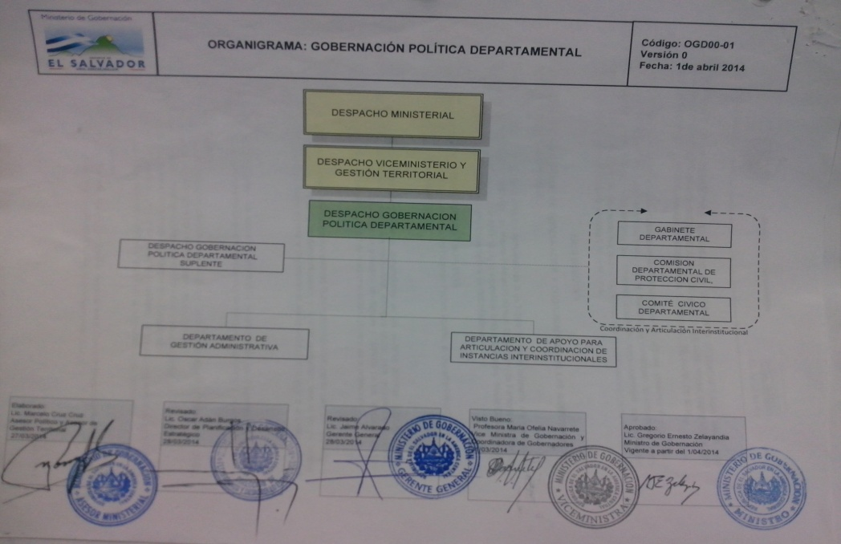
3.4 Gestión de Documentos y política de ingreso | Los documentos propios de esta gobernación se encuentran resguardados de forma separada en archivo histórico y archivo administrativo.
4 | AREA DE ACCESO
4.1 Horario de apertura | Abierto al público : Lunes a Viernes en jornada de 07:30am a 03:30pm  Cerrado al Público: Sábado y Domingo  Festivos: Semana Santa, 01 de mayo, 10 de mayo, vacaciones patronales de la cabecera departamental de santa Ana, vacaciones de agosto, 15 de septiembre, 02 de noviembre, 24 de diciembre al 05 de enero
4.2 Condiciones y requisitos para el uso y acceso | Solicitudes de información en la OIR  Se debe presentar al oficial de información una solicitud escrita, verbal o por correo electrónico donde se incluya el nombre del solicitante, la información pública que solicita.  Para hacer este trámite será obligatorio presentar el DUI (adulto), Carnet de Identificación personal (menor de edad), Pasaporte o Carnet de residente (Extranjeros/as)
4.3 Accesibilidad | La entrada principal al centro de Gobierno está ubicada sobre la Calle Libertad, a 3 cuadras del Centro histórico de Santa Ana.  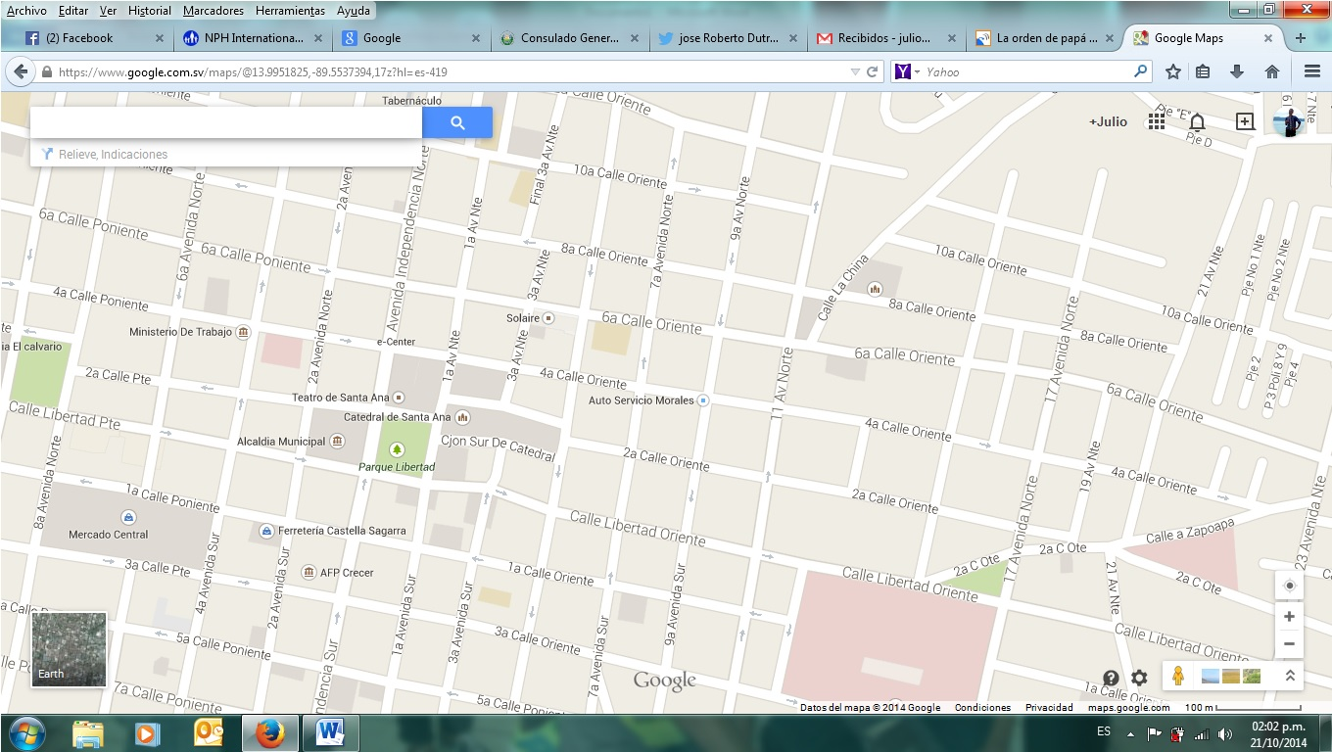
5 | AREA DE SERVICIOS
5.1 | La Oficina de Información y Respuesta cuenta con un sala y equipo informático al disposición de usuario para que pueda hacer consultas de la información oficiosa en la página web del MIGOBDET
5.2 Servicios de Reproducción | Los Servicios de reproducción son gratis
5.3 Espacios Públicos | Dentro de las Instalaciones del Centro de Gobierno de Santa Ana, se cuanta con baños sanitarios (ambos sexos) para el uso de las personas que nos visitan y consultan.
6 | AREA DE CONTROL
6.1 Identificador de la descripción | SV-MIGOBDET
6.2 Identificador de la Institución | Ministerio de Gobernación y Desarrollo Territorial
6.3 Reglas y/o convenciones | ISDIAH
6.4 Estado de elaboración | Descripción Parcial
6.5 Nivel de detalle | Clasificación parcial
6.6 Fecha de Creación, revisión o eliminación. | 2014-10-21
6.7 Lenguas (s) y escritura (s) | Sap. (ISO 639-2)
6.8 Notas de mantenimiento | Eduardo Aquino, Oficial de Información OIR

